Вступне слово
В 2019 році 7% молодих американців віком від 12 років поділилися, що протягом останнього року вживали психоактивні речовини, внаслідок чого у них виникли проблеми зі здоров’ям. З них 21% опитаних лікувалися від наркотичних залежностей. В Сполучених Штатах захворювання, спричинені наркотичною та алкогольною залежністю, відносяться до 100 найпоширеніших діагнозів, і є причиною для госпіталізації в стаціонар.
Завдяки цим даним можна дізнатися наступне: скількох людей турбують проблеми від вживання психоактивних речовин, і чи звертаються вони за медичною допомогою. Подібні показники дуже важливо відстежувати з метою профілактики, а також для розуміння – як краще розподіляти ресурси, щоб забезпечувати потреби суспільства в амбулаторному та стаціонарному лікуванні. Завдяки статистичним даним за 2016-2018 роки можна було відстежити, як змінилося заповнення стаціонару з початку пандемії COVID-19 в 2020 році.
В цій статті зібрані статистичні дані з медичних інформаційних баз, щоб дізнатися – як багато пацієнтів різного віку з алко- та наркозалежностями отримали стаціонарне лікування в муніципальних лікарнях в період 2016-2018 років. Реабілітаційні клініки та госпіталі для тривалого лікування в цю вибірку не попали. Інформація взята з джерел Національної вибірки стаціонарних пацієнтів (NIS) та Державної бази даних по стаціонарах (SID). Місце проживання пацієнтів визначено по поштових індексах.
В статистичну вибірку потрапили 5 найпоширеніших діагнозів, по котрим в Штатах лікують залежних людей, а саме:
- Розлади здоров’я, зумовлені вживанням алкоголю.
- Розлади здоров’я, зумовлені вживанням важких наркотиків типу опію.
- Розлади здоров’я, зумовлені вживанням допінгів.
- Розлади здоров’я, зумовлені вживанням транквілізаторів.
- Розлади здоров’я, зумовлені вживанням легких наркотиків типу канабісу.
Статистичні дані взяті з офіційних відкритих джерел, а саме з медичних інформаційних баз 38 штатів, де опубліковані сумарні показники за 2016-2018 роки. Саме в цих штатах в 2018 році проживало 80% населення США. Так як об’єм даних для дослідження досить великий, допускаються статистичні похибки, але не більше 10%.
Отримані результати
Нижче, на малюнку 1, зображено – з якими саме діагнозами найчастіше та найрідше (а також 25-й та 75-й процентиль) госпіталізувалися залежні люди в 38 штатах за 2016-2018 роки. Показники вказані на 100 тис. населення. Також зображений загальнодержавний показник.
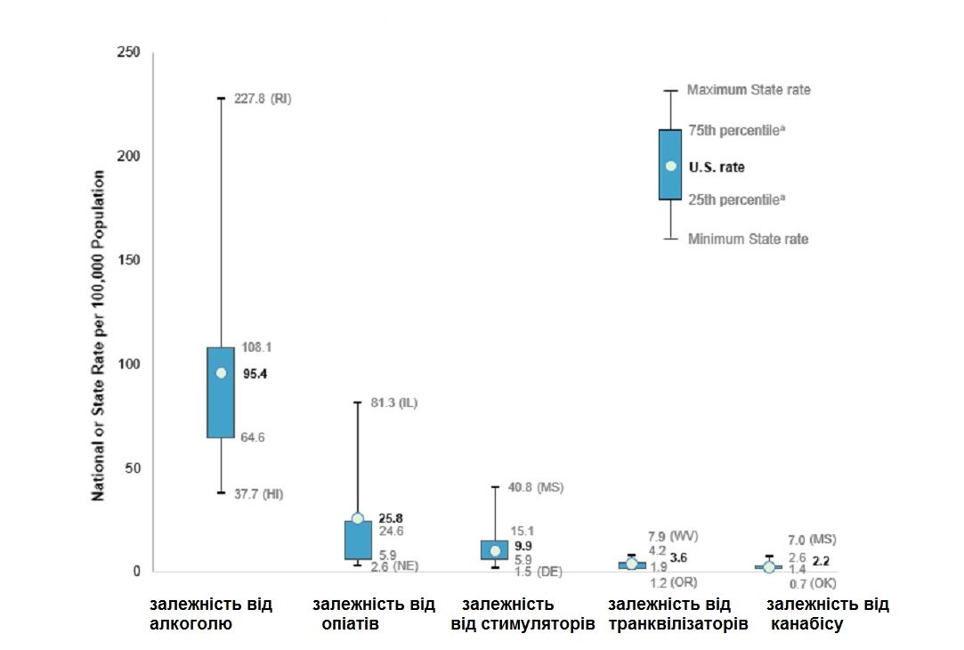
Як видно з графіку, за вказаний період найчастішими причинами для госпіталізації були розлади здоров’я, спричинені алкоголізмом. Ця залежність зустрічається в 4 рази частіше, ніж наступна по значущості залежність від тяжких наркотиків.
Загалом в Штатах на 100 тис. населення в середньому 95,4 осіб лікувалися стаціонарно від алкогольної залежності. Найбільший показник в штаті Род-Айленд – 227,8 випадків, а найменше на Гавайях – 37,7 випадків, різниця в 6 разів.
Друга найчастіша причина стаціонарного лікування – залежність від тяжких наркотиків (опіоїдів): в штаті Небраска це 2,6 випадки на 100 тис. жителів, а в Іллінойсі – 81,3, різниця в 31 раз.
Третя причина – залежність від стимуляторів (допінгів). В штаті Делавер цей показник складає 1,5, а в Міссісіпі – 40,8 випадків. Різниця складає 27 разів.
Четверта причина лікування – залежність від седативних засобів (транквілізаторів). В штаті Орегон це 1,2 випадки, а в Західній Віргінії – 7,9. Семикратна різниця.
П’ята причина стаціонарного лікування – залежність від легких наркотиків типу канабісу. В штаті Оклахома це 0,7 випадків, а в Міссісіпі – 7 випадків, різниця в 10 разів.
В наступній таблиці зроблена розбивка: кількість захворювань по кожному з 5 найпоширеніших діагнозів на 100 000 населення. Скільки випадків зустрічалось в кожному штаті за 2016-2018 роки, яке місце займає кожен штат по конкретному захворюванню, а також загальнодержавний коефіцієнт.
Штат | Алкогольна залежність |  | Залежність від тяжких наркотиків |  | Залежність від допінгів |  | Залежність від транквілізаторів |  | Залежність від легких наркотиків
Штат | Показник | Місце в рейтингу | Показник | Місце в рейтингу | Показник | Місце в рейтингу | Показник | Місце в рейтингу | Показник | Місце в рейтингу
Загалом по США | 95,4 | — | 25,8 | — | 9,9 | — | 3,6 | — | 2,2 | —
Аляска | 111,0 | 8 | 5,6 | 31 | 7,1 | 23 | н\д* | н\д | 1,5 | 22
Арізона | 58,9 | 35 | 7,5 | 26 | 5,1 | 33 | 1,2 | 33 | 0,9 | 35
Арканзас | 63,1 | 31 | 23,1 | 11 | 19,9 | 6 | 3,7 | 15 | 1,6 | 21
Каліфорнія | 62,9 | 32 | 8,4 | 25 | 7,4 | 21 | 2,0 | 25 | 1,4 | 28
Колорадо | 109,1 | 10 | 10,2 | 22 | 6,7 | 25 | 2,3 | 23 | 3,2 | 5
Делавер | 86,0 | 20 | 5,6 | 30 | 1,5 | 38 | 2,3 | 22 | н\д | н\д
Флорида | 94,5 | 14 | 13,9 | 20 | 12,3 | 11 | 3,8 | 13 | 3,1 | 6
Джорджія | 54,8 | 36 | 5,1 | 34 | 7,3 | 22 | 2,9 | 18 | 1,3 | 31
Гавайї | 37,7 | 38 | 5,1 | 35 | 27,7 | 2 | 1,9 | 26 | 2,6 | 10
Іллінойс | 116,3 | 7 | 81,3 | 1 | 6,3 | 27 | 2,7 | 20 | 1,8 | 18
Індіана | 98,4 | 13 | 23,1 | 12 | 10,5 | 13 | 3,0 | 17 | 1,8 | 17
Айова | 104,8 | 11 | 5,5 | 32 | 22,8 | 5 | 1,5 | 30 | 2,7 | 8
Кентукі | 85,5 | 21 | 42,0 | 4 | 17,6 | 9 | 6,8 | 2 | 1,8 | 16
Луїзіана | 60,4 | 34 | 26,8 | 9 | 25,6 | 4 | 4,2 | 8 | 4,1 | 2
Меріленд | 109,6 | 9 | 27,9 | 8 | 2,6 | 37 | 5,5 | 4 | 1,4 | 25
Массачусетс | 177,4 | 2 | 25,1 | 10 | 4,7 | 35 | 4,0 | 12 | 2,6 | 9
Мічиган | 89,0 | 18 | 9,9 | 23 | 2,8 | 36 | 2,5 | 21 | 1,1 | 34
Міннесота | 139,5 | 5 | 22,0 | 13 | 19,5 | 7 | 3,2 | 16 | 3,2 | 4
Міссісіпі | 67,2 | 27 | 28,3 | 7 | 40,8 | 1 | 5,1 | 5 | 7,0 | 1
Монтана | 91,9 | 16 | 5,8 | 29 | 18,2 | 8 | н\д | н\д | 1,4 | 27
Небраска | 81,4 | 22 | 2,6 | 38 | 8,0 | 20 | 1,4 | 31 | 1,4 | 30
Невада | 77,6 | 24 | 8,6 | 24 | 6,5 | 26 | 1,4 | 32 | 1,4 | 26
Нью-Джерсі | 103,2 | 12 | 47,9 | 2 | 5,7 | 30 | 4,5 | 7 | 2,1 | 12
Нью-Мехіко | 88,2 | 19 | 5,2 | 33 | 10,8 | 12 | 1,8 | 27 | 3,0 | 7
Північна Кароліна | 77,6 | 23 | 17,5 | 17 | 10,5 | 14 | 4,9 | 6 | 1,9 | 15
Північна Дакота | 152,1 | 3 | 5,9 | 28 | 25,6 | 3 | н\д | н\д | 3,5 | 3
Оклахома | 64,4 | 30 | 16,6 | 19 | 9,3 | 16 | 2,9 | 19 | 0,7 | 37
Орегон | 64,5 | 29 | 7,2 | 27 | 5,8 | 29 | 1,2 | 34 | 1,7 | 19
Пенсільванія | 92,4 | 15 | 20,8 | 14 | 5,2 | 32 | 4,2 | 9 | 1,5 | 24
Род-Айленд | 227,8 | 1 | 39,6 | 5 | 6,9 | 24 | 6,7 | 3 | 2,4 | 11
Південна Кароліна | 64,7 | 28 | 10,6 | 21 | 9,5 | 15 | 4,2 | 11 | 2,0 | 14
Теннессі | 60,6 | 33 | 18,9 | 15 | 5,7 | 31 | 4,2 | 10 | 1,2 | 33
Техас | 43,4 | 37 | 4,7 | 37 | 6,1 | 28 | 1,6 | 29 | 1,5 | 23
Юта | 76,5 | 25 | 28,4 | 6 | 8,3 | 19 | 3,7 | 14 | 0,8 | 36
Вашингтон | 70,9 | 26 | 17,0 | 18 | 4,9 | 34 | 1,7 | 28 | 1,2 | 32
Західна Віргінія | 90,5 | 17 | 44,0 | 3 | 16,0 | 10 | 7,9 | 1 | 1,6 | 20
Вісконсін | 150,0 | 4 | 17,6 | 16 | 9,0 | 18 | 2,1 | 24 | 1,4 | 29
Вайомінг | 127,0 | 6 | 4,9 | 36 | 9,2 | 17 | н\д | н\д | 2,0 | 13
н\д* - недостатньо даних.
Інформація взята з наступних джерел: Агентство досліджень та оцінки якості медичного обслуговування (AHRQ), Проект «витрати та використання медичних послуг» (HCUP), Національна вибірка стаціонарних пацієнтів (NIS), Державна база даних по стаціонарах (SID).
В місцевих лікарнях штатів Луїзіана та Міссісіпі найчастіше проходять лікування по чотирьох розладах здоров’я з п’яти – всі залежності, окрім алкоголізму. Показники знаходяться на рівні 75-го процентиля, або вище.
В місцевих лікарнях Арізони буває менше всього хворих з чотирма діагнозами з п’яти (але досить велика кількість залежних від опіатів) – менше 25 процентилів.
В лікарнях Джорджії, Небраски, Орегону, Техасу та Вашингтону перебувало менше всього пацієнтів з трьома залежностями з п’яти – близько 25 процентилів.
Якщо в деяких штатах спостерігається високий процент залежних від стимуляторів, то як правило, в місцевих лікарнях буває менше пацієнтів, котрі зловживають тяжкими наркотиками. Загалом в національному масштабі розлади здоров’я, спричинені допінгом, лікуються рідше, аніж залежність від опіоїдів. Але в 11 штатах спостерігається протилежна ситуація: в 1,3–5,5 разів частіше лікують залежних від стимуляторів (Аляска, Джорджія, Гавайї, Айова, Міссісіпі, Монтана, Небраска, Нью-Мексико, Північна Дакота, Техас і Вайомінг). Наприклад, на Гавайях на 100 тис. населення лише 5,1 випадків лікування залежностей від опіатів, а от залежних від стимуляторів – в 5 разів більше, 27,7.
Нижче на п’яти малюнках візуалізовано – в яких саме штатах частіше всього лікуються від кожної з п’яти залежностей, з розподілом по регіонах. Показники по регіонах, в свою чергу, класифіковані по рівню проблеми:
- Рівень 1 (синій колір) – значить, що в даному регіоні лікарні прийняли менше всього пацієнтів з конкретним діагнозом.
- Рівень 5 (або «гаряча точка») – значить, що в конкретному регіоні лікарні прийняли більше всього пацієнтів з даним діагнозом.
Малюнок 2: кількість пацієнтів, котрі в 2016-2018 роках лікувалися від алкогольних залежностей, з розподілом по регіонах всередині кожного штату, показники на 100 тис. населення.
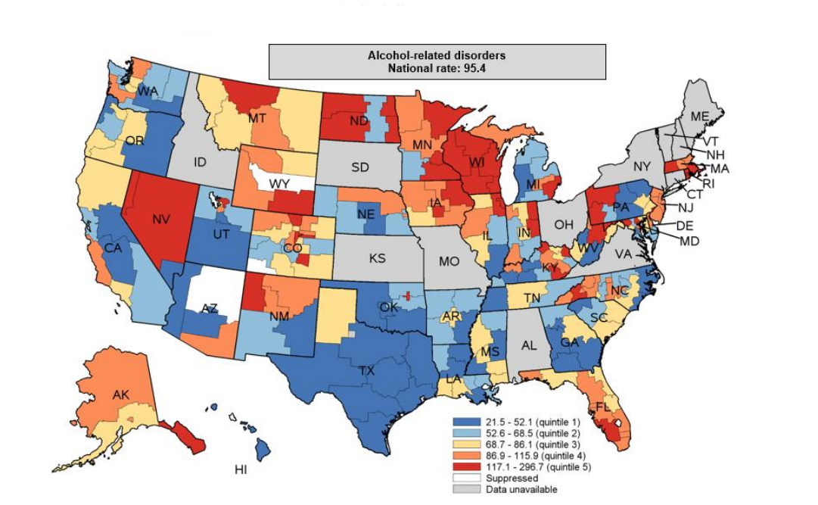
Отож, «гарячі точки», де хворих частіше всього лікують від алко-залежностей, знаходяться на Верхньому Середньому Заході, частково в регіоні Апалачія, в штаті Невада, Вісконсін та Род-Айленд – а точніше, в 23 штатах з 38. Найвищі показники в місті Балтімор (штат Меріленд), 296,7 випадків на 100 тис. населення, а найнижчі коефіцієнти – в місті Кауаї (Гавайї), 21,5 випадків.
Малюнок 3: кількість пацієнтів, котрі в 2016-2018 роках лікувалися від важких наркотичних залежностей, з розподілом по регіонах всередині кожного штату, показники на 100 тис. населення.
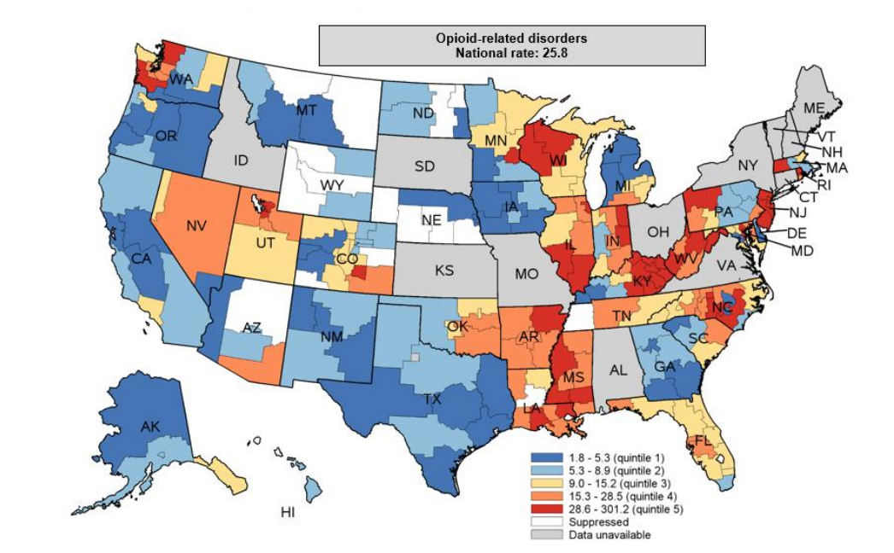
Отож, «гарячі точки», де хворих частіше всього лікують від залежностей опіатами, сконцентровані в 18 штатах з 38. Найбільше випадків – в східному Кентуккі, 301,2, а найнижчий показник – в північно-східній частині Небраски (1,8). Найгарячішими точками можна назвати штат Нью-Джерсі повністю, а також частково в Кентуккі, Пенсільванії та Західній Віргінії.
Малюнок 4: кількість пацієнтів, котрі в 2016-2018 роках лікувалися від допінгових залежностей, з розподілом по регіонах всередині кожного штату, показники на 100 тис. населення.
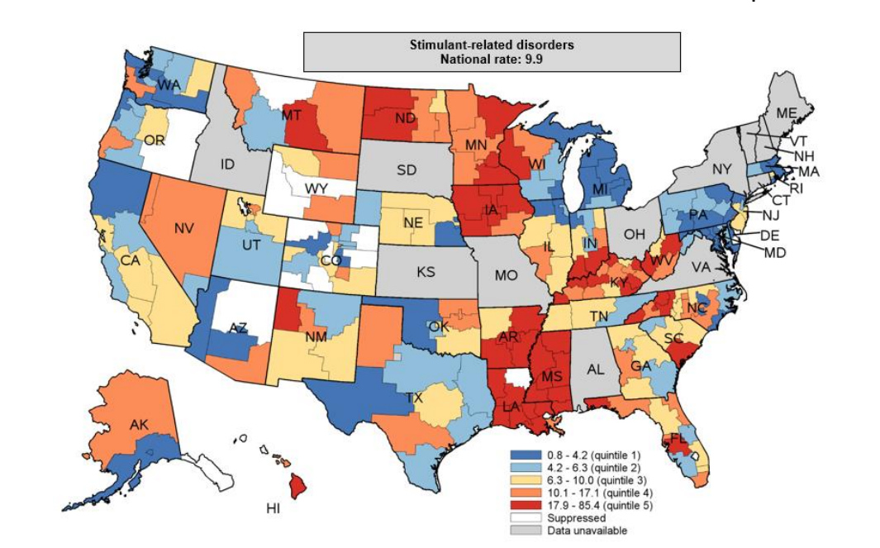
Отож, в 16 штатах з 38 найчастіше лікують залежності від стимуляторів. Найнижчі показники – в північно-центральній частині Меріленду (0,8), а найвищі – на півдні Міссісіпі (85,4). Також «гарячими точками» можна назвати Арканзас, Айову, Луїзіану, Гавайї.
Малюнок 5: кількість пацієнтів, котрі в 2016-2018 роках лікувалися від залежностей транквілізаторами, з розподілом по регіонах всередині кожного штату, показники на 100 тис. населення.
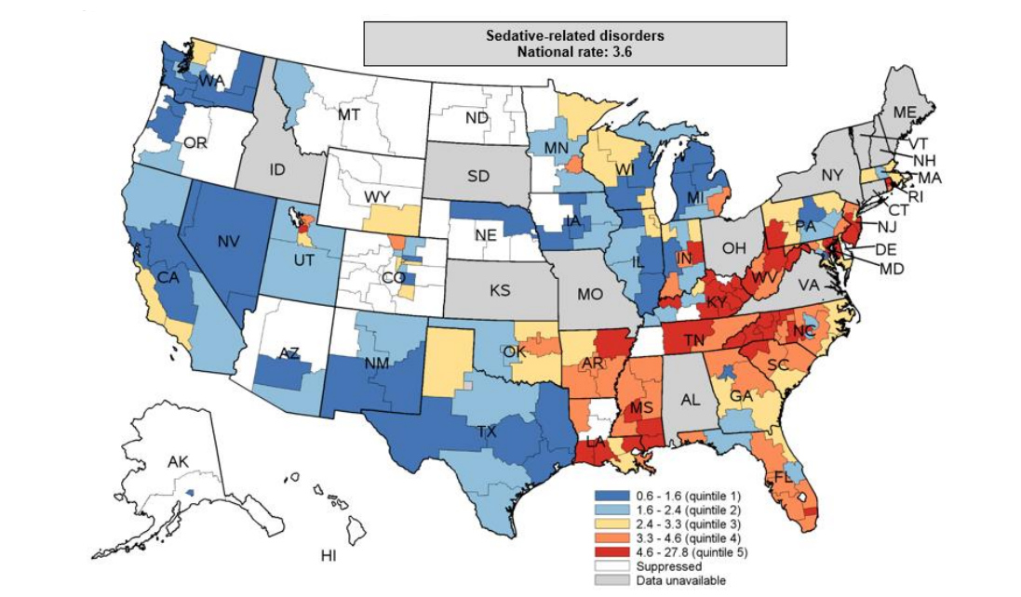
Отож, в 15 штатах з 38 найчастіше лікують залежності від седативних речовин. Найнижчі показники – в центрально-західній частині Орегону (0,6), а найвищі – в південно-східному Кентуккі (27,8). Також «гарячими точками» можна назвати: Меріленд, Північну та Південну Кароліну, Пенсільванію, Теннессі, Західну Віргінію.
Малюнок 6: кількість пацієнтів, котрі в 2016-2018 роках лікувалися від залежностей канабісом, з розподілом по регіонах всередині кожного штату, показники на 100 тис. населення.
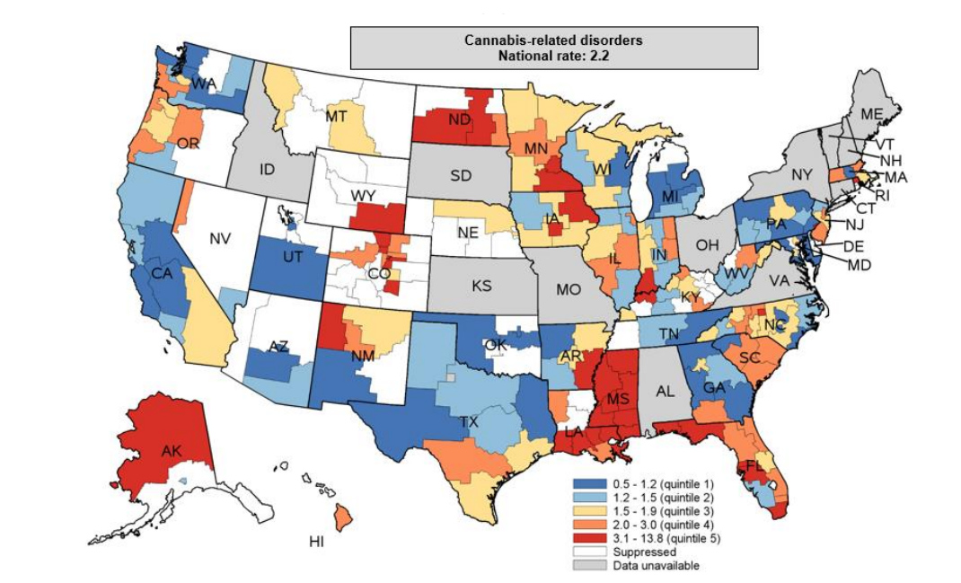Отож, в 17 штатах з 38 найчастіше лікують залежності від легких наркотиків. Найнижчі показники – на північному заході Південної Кароліни (0,5), а найвищі – в центральному Міссісіпі (13,8). «Гарячими точками» можна назвати: Аляску, Північну Дакоту, Арканзас, Луїзіану, Флориду.
Що потрібно враховувати, вивчаючи цю статистичну вибірку
1. Під стаціонарними медзакладами маються на увазі місцеві лікарні загального профілю для короткострокового утримання та лікарні наукових медичних центрів. Федеральні та центральні госпіталі, а також лікарняні підрозділи інших організацій, наприклад, тюрем, не враховувалися. Також не попали в вибірку реабілітаційні, психіатричні лікарні для залежних людей, та інші заклади довготривалого утримання.
2. Одиницею аналізу в даному дослідженні вважається не хвора людина або пацієнт лікарні, а факт виписки з медзакладу. Тобто, якщо одна людина проходила лікування декілька разів за рік в різних муніципальних лікарнях, то це буде трактуватися як декілька випадків.
3. Для визначення місця лікування пацієнта враховується інформація про місце проживання людини, тобто поштовий індекс.

